TEMA DE LA SEMANA: ANIMALES DOMÉSTICOS
TIEMPO | SEGUNDO  ___/___/______ | TERCERO  ___/___/______ | CUATRO  ___/___/______ | QUINTO  ___/___/______ | VIERNES  ___/___/______
 | Dando la bienvenida a los niños | Dando la bienvenida a los niños | Dando la bienvenida a los niños | Dando la bienvenida a los niños | Dando la bienvenida a los niños
 | ESCRITURA DE  AGENDA DE HOY | ESCRITURA DE  AGENDA DE HOY | ESCRITURA DE  AGENDA DE HOY | ESCRITURA DE  AGENDA DE HOY | ESCRITURA DE  AGENDA DE HOY
 | HISTORIA;  ACTIVIDAD IMPRESA;  VIDEO EDUCATIVO;  Crayones o lápices de colores;  FOTOS DE MASCOTAS. | HISTORIA;  ACTIVIDADES IMPRESAS;  PINTURA GOUACHE;  VIDEO EDUCATIVO;  Lápices de colores o crayones;  Papel de color para doblar en forma cuadrada. | HISTORIA;  ACTIVIDADES IMPRESAS;  VIDEO EDUCATIVO;  Crayones o lápices de colores;  TIJERAS;  PASTA;  PINTURA GOUACHE. | HISTORIA;  ACTIVIDADES IMPRESAS;  Crayones o lápices de colores;  ALGODÓN. | HISTORIA;  ACTIVIDADES IMPRESAS;  VIDEO EDUCATIVO;  Crayones o lápices de colores;  TIJERAS.
 | CÍRCULO DE DISCUSIÓN | CÍRCULO DE DISCUSIÓN | CÍRCULO DE DISCUSIÓN | CÍRCULO DE DISCUSIÓN | CÍRCULO DE DISCUSIÓN
 | ORGANIZACIÓN DEL GRUPO INFANTIL | ORGANIZACIÓN DEL GRUPO INFANTIL | ORGANIZACIÓN DEL GRUPO INFANTIL | ORGANIZACIÓN DEL GRUPO INFANTIL | ORGANIZACIÓN DEL GRUPO INFANTIL
 | ACTIVIDAD 1  PRESENTACIÓN DEL TEMA | ACTIVIDAD 1  PRESENTACIÓN DEL TEMA | ACTIVIDAD 1  PRESENTACIÓN DEL TEMA | ACTIVIDAD 1  PRESENTACIÓN DE  TEMA | ACTIVIDAD 1  PRESENTACIÓN DEL TEMA
 | ACTIVIDAD 2 | ACTIVIDAD 2 | ACTIVIDAD 2 | ACTIVIDAD 2 | ACTIVIDAD 2
 | HISTORIA: APRENDE SOBRE LOS ANIMALES DOMÉSTICOS | CUENTO: CHUCHU Y LOS CACHORROS | CUENTO: LA GALLINA ROJA | HISTORIA: SOFÍA Y EL GATITO FUGITIVO | CUENTO: ANIMALES DOMÉSTICOS PARA NIÑOS
 | ACTIVIDAD 3  COLORANTE  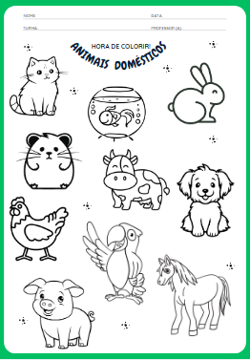 | ACTIVIDAD 3  PUNTILACIÓN Y PINTURA GOUACHE  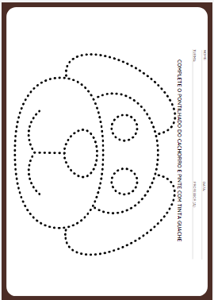 | ACTIVIDAD 3  CLASIFICAR ANIMALES  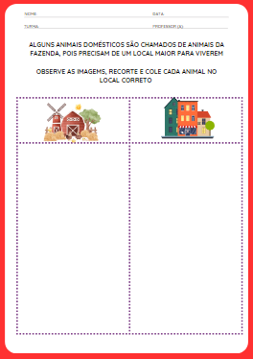 | ACTIVIDAD 3  COLORANTE  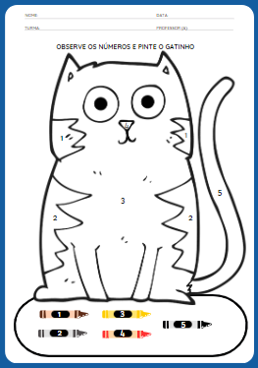 | ACTIVIDAD 3  ESCRIBE LAS PALABRAS  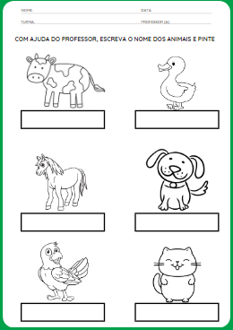
 | ACTIVIDAD 4 | ACTIVIDAD 4 | ACTIVIDAD 4 | ACTIVIDAD 4 | ACTIVIDAD 4
 | VIDEO: MASCOTA | VIDEO: PERRO AMIGABLE | VIDEO: ANIMALES DE GRANJA | VIDEO: CADA GATO ES AMOR Y MAGIA | VIDEO: MASCOTAS
 | ACTIVIDAD 5  PARED DE FOTOS  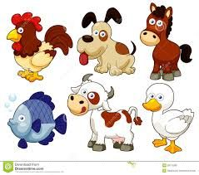 | ACTIVIDAD 5  PLEGABLE  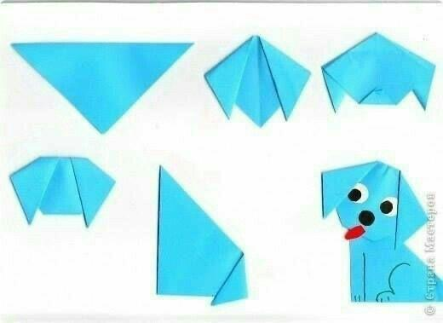 | ACTIVIDAD 5  POLLO CON TINTA  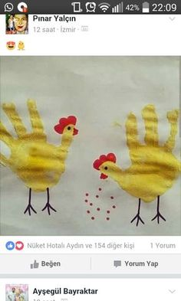 | ACTIVIDAD 5  COLLAR DE ALGODÓN   | ACTIVIDAD 5  Juego de memoria  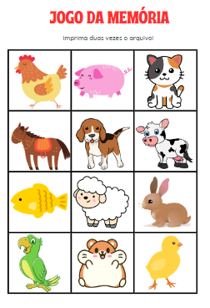
 |  | ACTIVIDAD 6  PELÍCULA  MASCOTAS | ACTIVIDAD 6  PELÍCULA  LA CARRERA DE LAS POLLAS
 | ACTIVIDAD DE  HOGAR  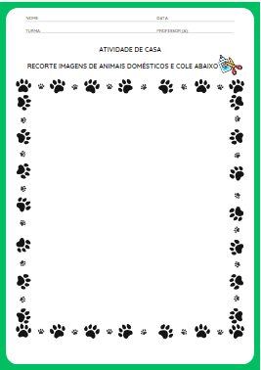 | TAREA  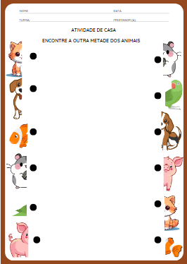 | TAREA  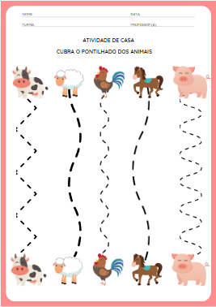 | TAREA  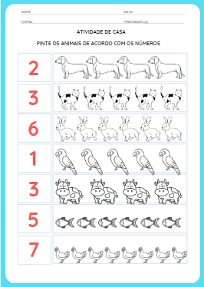 | TAREA  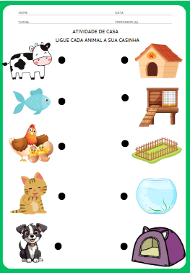
 | OBJETIVOS DE APRENDIZAJE Y DESARROLLO (CÓDIGOS ALFANUMÉRICOS):  (EI03EO04) (EI03EO06) (EI03CG05) (EI03TS02) (EI03EF07) | OBJETIVOS DE APRENDIZAJE Y DESARROLLO (CÓDIGOS ALFANUMÉRICOS):  (EI03EO04) (EI03EO06) (EI03CG05) (EI03ET01) (EI03ET05) | OBJETIVOS DE APRENDIZAJE Y DESARROLLO (CÓDIGOS ALFANUMÉRICOS):  (EI03EO04) (EI03EO06) (EI03CG05) (EI03ET01) (EI03ET05) | OBJETIVOS DE APRENDIZAJE Y DESARROLLO (CÓDIGOS ALFANUMÉRICOS):  (EI03EO04) (EI03EO06) (EI03CG05) (EI03TS02)  (EI03ET07) | OBJETIVOS DE APRENDIZAJE Y DESARROLLO (CÓDIGOS ALFANUMÉRICOS):  (EI03EO04)  (EI03EO06)  (EI03CG05)  (EI03EF07)  (EI03EF09)

